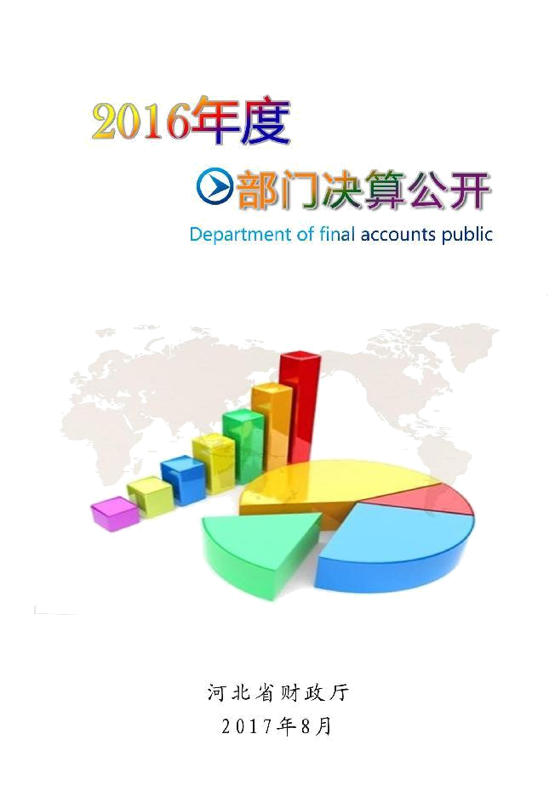

昌黎县统计局

2017年10月

目 录

第一部分 昌黎县统计局概况
- 主要职能
二、机构设置
第二部分 2016 年度昌黎县统计局部门决算表
一、收入支出决算总表
二、收入决算表
三、支出决算表
四、财政拨款收入支出决算总表
五、一般公共预算财政拨款支出决算表
六、一般公共预算财政拨款基本支出决算表
七、政府性基金预算财政拨款收入支出决算表
八、国有资本经营预算财政拨款支出决算表
九、“三公”经费及相关信息统计表
十、政府采购情况表
第三部分 2016 年度昌黎县统计局部门决算情况说明
一、2016 年度收入支出总表情况说明
二、2016 年度一般公共预算财政拨款支出情况说明
三、2016 年度一般公共预算财政拨款基本支出情况说明
四、2016 年度一般公共预算财政拨款“三公”经费支出情况说明
五、2016 年度政府性基金预算财政拨款收入支出情况说明
六、2016 年度预算绩效情况说明
七、2016 年度其他重要事项情况说明
第四部分 名词解释



第一部分：昌黎县统计局概况

一、主要职责
1、贯彻国家和省、市有关统计工作的法律、法规和规章，监督检查统计法律、法规的实施。
2、执行国家统计报表制度，完成国家、省和市布置的统计调查任务。
3、组织实施全县国民经济核算，制定国民经济核算方案，编制国民经济基本核算表和国民经济循环账户。
4、会同有关部门组织开展重大的国情国力普查和大型调查。
5、搜集、整理、提供全县性的基本统计资料，并对国民经济、社会发展和科技进步情况进行统计分析、统计预测和统计监督，向县委、县政府提供咨询建议。
6、组织领导协调全县的统计工作，拟定全县统计工作发展规划和统计改革方案，审查各乡镇、各部门的统计调查计划及方案，管理各部门制发的统计调查表，负责制订全县统计方法制度。
7、统一核定、管理、公布全县的基本统计资料，定期发布县国民经济和社会发展情况的统计公报。
8、制定全县统计现代化发展规划，建立健全全县统计信息自动化系统和统计数据库系统，组织协调和统一管理各乡镇、各部门的统计计算机网络。
9、开展地区间的统计科学和统计信息交流，接受用户的委托，承担统计调查和统计信息服务工作。
10、规划和协调全县统计信息咨询服务行业，积极培育和发展信息咨询服务市场。
11、组织指导全县各部门、各单位统计基础工作的规范化建设和统计科学研究工作；组织指导全县的统计教育、统计干部培训、统计干部专业技术职务评聘及资格考试工作。
12、管理昌黎县城市和农村社会经济调查队及普查中心。
13、承办县政府和上级主管部门交办的其它事项。
我单位为一级预算单位，无下级预算单位。
二、机构设置
1、办公室：
负责机关综合工作、政策研究、行政事务、生活后勤和机关老干部管理工作；负责职工生活后勤工作，为特困职工“送温暖”及特困职工救助工作；负责财务工作,政府采购,内部审计工作,统计报刊发行工作等。
2、综合股：
负责全县综合统计、国民经济核算、社会科技统计、固定资产投资统计。综合统计负责对全县国民经济和社会发展运行境况进行收集、整理、加工，发布年度统计公报；对全县宏观经济运行情况进行综合分析，并提出宏观调控咨询建议；汇总整理编辑综合性统计资料；收集、整理有关信息网的统计资料；及时向县委、县政府反馈经济、社会运行情况的统计信息；负责统计数据发布、对外提供和统计新闻宣传工作；负责城镇化发展统计监测工作。
3、农贸股
主要负责农村统计、商贸统计工作。农村统计专业负责农业普查和农林牧渔业生产、农林牧渔业产值增加值核算、县和乡村社会经济基本情况、农业产业化监测、农林牧渔业生产经营单位能源消费统计调查；搜集、整理、提供和发布农村社会经济统计调查数据；检查和评估统计调查数据质量；开展统计分析。
4、工业股
主要负责规模以上工业企业统计调查工作；搜集、整理和提供有关统计调查数据；负责外商投资、开发区、工业园区和产业聚集区主要经济指标的统计调查，搜集、整理和提供统计调查数据。
5、能源股
主要负责能源统计调查和全县主要能耗行业、重点耗能企业能源使用、节约以及资源循环利用状况的统计监测；搜集、整理和提供有关统计调查数据；检查和评估有关统计数据质量；开展统计分析；组织指导有关统计业务基础建设工作；协助组织经济普查工作。
6、服务业股
组织实施交通运输业、仓储和邮政业，信息传输、计算机服务和软件业，金融业，租赁和商务服务业，科学研究、技术服务和地质勘查业，水利、环境和公共设施管理业，居民服务和其他服务业，教育、卫生、文化、体育和娱乐业，公共管理和社会组织、服务业个体经营户、交通运输业能源消费的统计调查，搜集、整理和提供统计调查数据；检查和评估统计数据质量；开展统计分析；组织指导有关统计业务基础建设工作；协助组织经济普查工作。
机关行政编制14名。其中：局长1名，副局长2名，内设机构领导职数6名（正股级）。实有人数在职20人，退休人数7人。

第二部分：昌黎县统计局部门决算报表

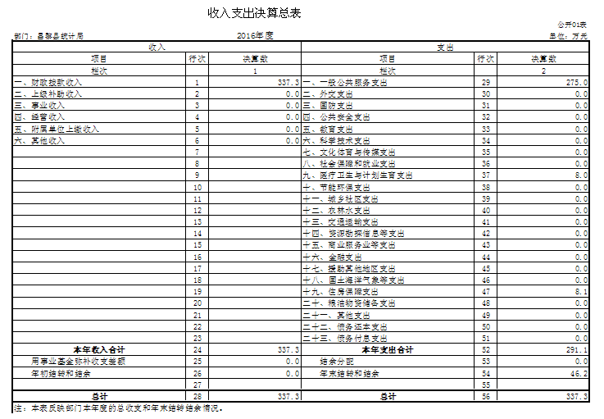

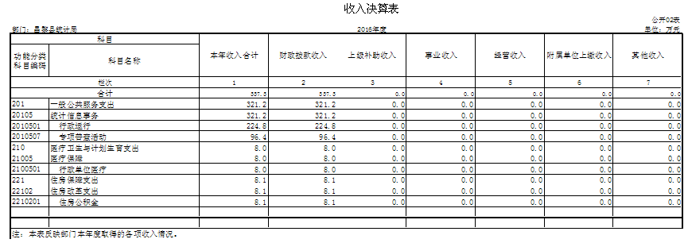

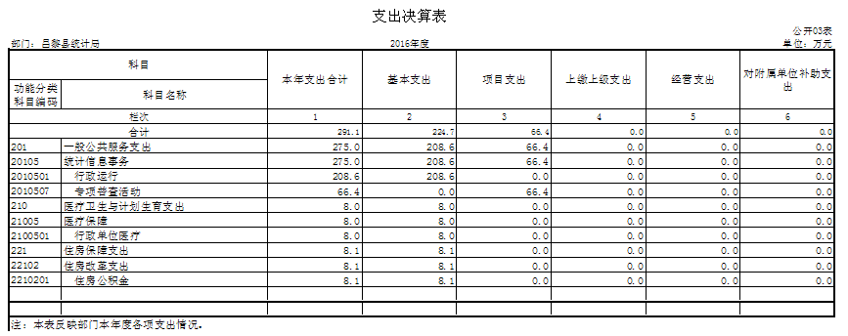

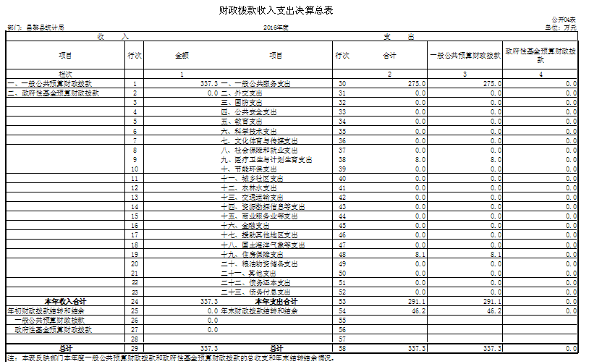

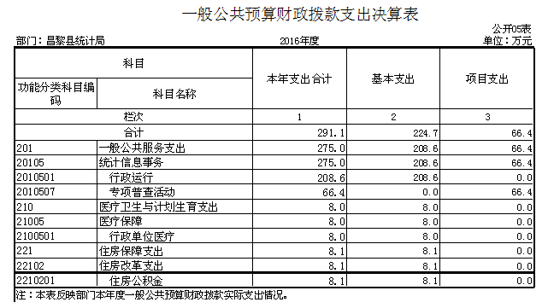

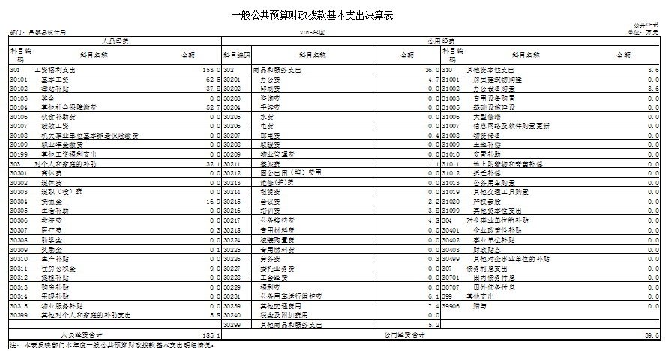

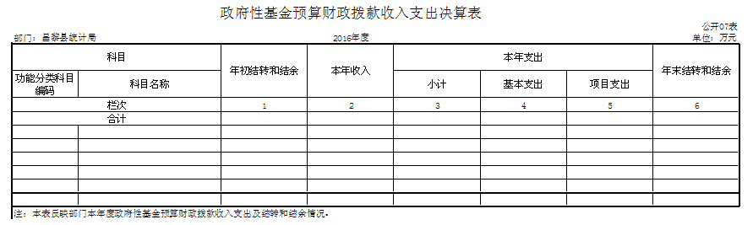
我单位2016年度无政府性基金预算财政拨款收入支出，空表列示。

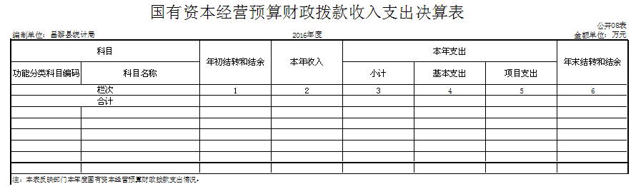

我单位2016年度无国有资本经营收入支出，空表列示。

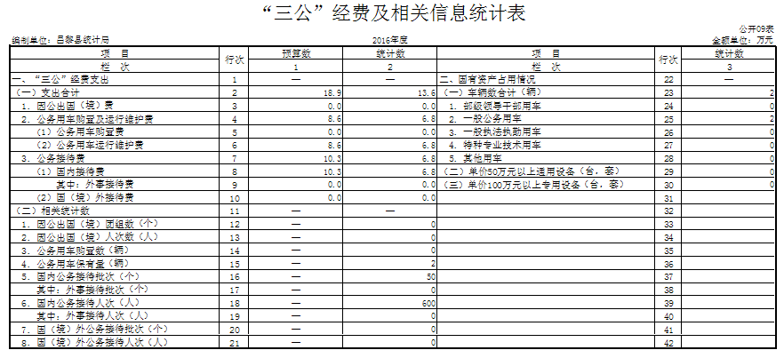

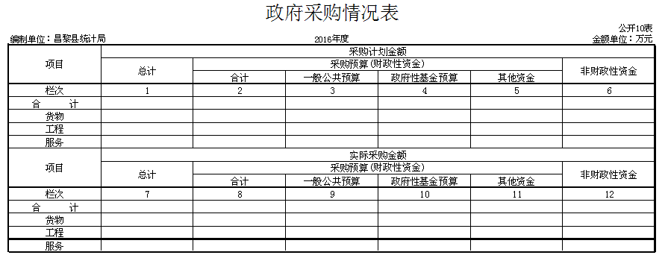

第三部分：昌黎县统计局部门决算情况说明

一、2016 年度收入支出决算总表情况说明
2016年本年收入337.32万元，比2015年增加104.12万元，比上年增加44.64%，主要原因是本年度是农业普查的年度，所以收入增加。本年支出291.08万元，比2015年增加57.88万元，比上年增加24.82%，主要原因是农业普查和各工作的增加，所以本年支出增加。年末结转和结余46.24万元。
二、2016 年度一般公共预算财政拨款支出情况说明
- 、财政拨款支出决算与年初预算对比情况
2016年度财政拨款支出年初预算为320.63万元，本年支出决算为291.08万元，占年初预算的91.78%，主要原因是有部分资金结转下年。
其中：基本支出224.7万元，占年初预算的124.4%，主要原因是有部分项目支出拨款拨入了基本支出，导致基本支出增加。
项目支出66.4万元，上年初预算的47.42%，主要原因是的部分项目支出拨款拨入了基本支出，导致项目支出减少，有部分项目支出收入结转下年。
- 、财政拨款支出决算结构
2016年财政拨款支出291.1万元，按功能分类主要用于以下几个方面；一般公共服务支出275万元；医疗卫生和计划生育支出8万元；住房保障支出8.1万元。
一般公共服务支出主要用于局机关及单位为完成各项统计日常工作和专项统计工作，包括基本支出和项目支出两部分。
医疗卫生与计划生育支出，主要是局工作人员的医疗保险经费支出。
住房保障支出，主要是局工作人员缴纳的住房公积金支出。
三、2016 年度一般公共预算财政拨款基本支出情况说明
2016年统计局一般公共预算财政拨款基本支出224.7万元，支出具体情况如下：
工资福利153.0万元 ，比上年增加2.6万元，比上年增加3.8%；主要原因是基本工资和其它社会保障缴费提高。
商品服务支出36万元，比上年减少20.2万元，比上年减少35.94%，主要原因是我单位按照上级要求，压缩各项支出。
对个人和家庭补助32.1万元，比上年增加8.9万元，比上年增加38.36%，主要原因是生活补助提标，抚恤金收入拉大了两年的差距。
基它资本性支出3.6万元，比上年减少2.8万元，比上年减少43.75%主要原因是我单位按照上级要求，压缩各项支出。
四、2016 年度一般公共预算财政拨款“三公”经费支出情况说明
2016 年度一般公共预算财政拨款“三公”经费年初预算数18.9万元，实际支出共计13.6万元，因公出国出境人数及费用为0，公务用车购置费用为0。公务用车购置及运行维护费年初预算数8.6万元，实际支出6.8万元，公务接待费年初预算10.3万元，实际支出6.8万元，我单位2016年公务接待50批次，公务接待600(人)次。我单位严格执行公务用车制度；严格执行公务接待制度，不铺张浪费。“三公”经费比上年下降。
五、2016 年度政府性基金预算财政拨款收入支出情况说明
2016年政府性基金预算财政拨款年初结转和结余0万元，本年收入0万元，本年支出0万元，年末结转和结余0万元。
六、2016 年度预算绩效情况说明
（一）预算绩效管理工作开展情况
根据绩效管理要求，我单位以“部门职责-工作活动”为依据，确定部门预算项目和预算额度，清晰描述预算项目开支范围和内容、确定预算项目地绩效目标、绩效指标和评价标准。
（二）预算项目绩效评价开展情况
“第三次全国农业普查”项目，年初预算安排96.4万元，年末实际支出66.4万元，项目结转30万元。农业普查是全面了解“三农”发展变化情况的重大国情国力调查。组织开展并圆满完成第三次全国农业普查，查清我国农业、农村、农民的基本情况，对科学制定“三农”政策、促进我国实现农业现代化、全面建成小康社会，具有十分重要的意义。经评价，2016年较好的完成了此项目。
七、2016 年度其他重要事项情况说明
我单位无政府性基金预算财政拨款收支表，无国有资本经营预算财政拨款，无政府采购事项，特此说明。



第四部分：名词解释

1、财政拨款收入：指由财政拨款形成的部门收入。按现行管理制度，部门预算中反映的财政拨款仅包括一般公共预算拨款和政府性基金预算拨款。
2、医疗卫生与计划生育支出（类）行政事业单位医疗（款）：指统计局的医疗保险经费支出。
（1）行政单位医疗（项）指统计局所属行政单位和参照公务员管理的事业单位的医疗保险经费支出。
（2）事业单位医疗（项）指统计局所属事业单位的医疗保险经费支出。
3、住房保障支出（类）住房改革支出（款）：住房公积金（项）是按照《住房公积金管理条例》的规定，由单位及其在职职工缴存的长期住房储金。该项政策始于上世纪九十年代中期，在全国机关、企事业单位在职职工中普遍实施，最低不低于5%，最高不超过12%，缴存基数为职工本人上年工资，目前已实施近20 年时间。目前，统计局单位和职工的缴存比例为8%。
4、基本支出：指为保障机构正常运转、完成日常工作任务而发生的人员支出和公用支出。
5、项目支出：指在基本支出之外为完成特定行政任务和事业发展目标所发生的支出。
6、 “三公”经费：纳入财政预决算管理的“三公”经费，是指部门用财政拨款安排的因公出国（境）费、公务用车购置及运行费和公务接待费。其中，因公出国（境）费反映单位公务出国（境）的国际旅费、国外城市间交通费、住宿费、伙食费、培训费、公杂费等支出；公务用车购置及运行费反映单位公务用车车辆购置支出（含车辆购置税）及租用费、燃料费、维修费、过路过桥费、保险费、安全奖励费用等支出；公务接待费反映单位按规定开支的各类公务接待（含外宾接待）支出。
7、机关运行经费：为保障行政单位（包括实行公务员管理的事业单位）运行用于购买货物和服务的各项资金，包括办公及印刷费、邮电费、差旅费、会议费、福利费、日常维修费、专用材料及一般设备购置费、办公用房水电费、办公用房取暖费、办公用房物业管理费、公务用车运行维护费以及其他费用。
8、统计信息事务：反映统计、信息事务方面的支出
行政运行：反映行政单位（包括实行公务员管理的事业单位）的基本支出
专项普查活动：反映统计部门开展人口普查、经济普查、农业普查、投入产出调查等周期性普查工作的支出。

